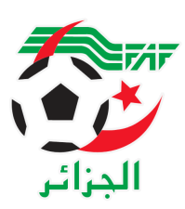
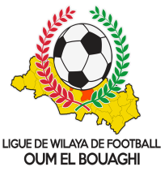
FEDERATION ALGERIENNE DE FOOTBALL
LIGUE DE WILAYA DE FOOTBALL D’OUM EL BOUAGHI

DESIGNATION ARBITRES
JEUNES REGIONAL
SAISON 2021-2022

VENDREDI 07/01/2022
Lieux | Rencontres | Heures | CAT. | Arbitre & Arbitres assistant
AIN BEIDA | USMAB/CSAOEB | 10H00 | U19 | MABROUK

SAMEDI 08/01/2022
Lieux | Rencontres | Heures | CAT. | Arbitre & Arbitres assistant
OUM EL BOUAGHI | CSAOEB/USMAB | 09H00 | U17 | MEDFOUNI
 |  | 11H00 | U15 | ALLAG
AIN KERCHA | JBAK/NRBBO | 09H00 | U17 | ZOUAI F.
 |  | 11H00 | U15 | CHAREF
OUM EL BOUAGHI | USC/ASAM | 13H00 | U15 | KHIAT

RAPPEL ( Article 21 )

Il est porté a votre connaissance que l’application de l’article 21 des règlements généraux de la FAF est obligatoire pour toutes rencontres officielles.

À cet effet les clubs qui reçoivent doivent obligatoirement s’assurer de la présence d’un médecin et d’une ambulance si l’absence du médecin ou de l’ambulance est constatée par l’arbitre celui-ci annule la rencontre et le club est sanctionne
par l’article 21 des R/G de la FAF.

Les clubs sont tenus de consulter le Site Internet de la ligue
http://www.lwfoeb.dz/
pour prendre connaissance des éventuelles modifications dans la programmation et changements des lieux de rencontres et/ou horaire.

